Урок по алгебре в 9 классе по теме

«Квадратичная функция. Построение графиков квадратичной функции»

Аннотация. Тема «Квадратичная функция и ее график» занимает важное место в курсе математики. Она связана с другими содержательными линиями: свойства функций, уравнения и неравенства, неравенства второй степени с одной переменной, метод интервалов. Ввиду важности данной темы ее изучение требует нестандартного подхода и методов. Данный урок является одним из заключительных уроков по теме «Квадратичная функция». На этом уроке систематизируются знания учащихся о построении графика квадратичной функции с помощью преобразования .
С целью развития познавательного интереса обучающихся в урок были включены задачи нестандартного характера . Их решение позволит способствовать развитию у учащихся таких приемов мыслительной деятельности, как анализ, синтез, аналогия, обобщение, гибкость и вариативность мышления, приучает детей к критическому осмыслению полученных результатов. Использование на уроке интерактивных методов позволяет создать принципиально новые возможности для организации усвоения содержания курса математики.

Тема: « Квадратичная функция. Построение графика квадратичной функции».
Цели: - обобщить и систематизировать знания учащихся по данной теме;
- закрепить навыки построения графиков квадратичной функции, умения указывать координаты вершины параболы, её оси симметрии, направление ветвей;
- отработать приёмы построения графика функции на конкретных примерах;
- развивать логическое мышление, внимание, навыки самостоятельной работы с источником информации; расширить кругозор учащихся; формировать интерес к математике;
- воспитывать последовательность, ответственность, самостоятельность, настойчивость, дисциплинированность, желание работать в группе; культуру общения и культуру математического языка.
План урока
І. Организационный момент.
ІІ. Постановка целей и задач урока.
Вступительное слово учителя:
- какие ассоциации у вас вызывает слово урок?
Давайте разложим его по буквам:
У-успех;
Р-радость;
О-обучение;
К-компетентность.
Надеюсь, что сегодня на уроке вас ожидает и успех, и радость, и обучение. Вы сможете продемонстрировать свою компетентность.
Далее, учитель объявляет тему урока и ставит задачи урока.
Девиз урока: Думаем коллективно,
Работаем активно,
Слушаем внимательно-
Это для всех обязательно.

ІІІ. Актуализация знаний учащихся.
1. Фронтальный опрос.
Учитель: Функция – одно из важнейших математических понятий. Вспомним и повторим некоторые сведения о ней.
1. фронтальный опрос:
1) что называется функцией?
2) как называется переменная х?
3) как называется переменная у?
4) область определения функции?
5) область значений функции?
Учитель: в 9 классе мы изучаем квадратичную функцию, ее свойства, способы построения графиков. Какие именно?
( - с помощью преобразований графика;
- путем исследования функции)
2. «Мозговая атака»
Учащимся предлагаются следующие карточки:

у = ах² + вх + с – это...

Если а > 0, то...

Если а < 0, то...

х₀ = - в/2а, у₀ = у (х₀) – это...

у = ах² + n

у = а (х + m)²

у = ( х- 3)² + 4

3. Конкурс знатоков квадратичной функции
(учащихся разделить на 4 группы, каждая получает задание: построить графики квадратичных функций, назвать промежутки возрастания и убывания функции, нули функции
I: у = - (х-3)²+ 1 II: у = (х+3)²-1 III: у = (х-1)²+3 IV: у = - (х-1)²-3 )
После краткого обсуждения, представитель группы у доски дает ответ на поставленный вопрос. ( Все внимательно слушают)
ІV. Отработка умений и навыков учащихся.
Учитель: еще 2400 лет тому назад китайский педагог Конфуций сказал: «То, что я слышу, я забываю. То, что я вижу и слышу, я немного понимаю. То, что я слышу, вижу и обсуждаю, я начинаю понимать. Когда я слышу, вижу, обсуждаю и делаю, я получаю знания».
1.Учитель: Внимание! «Аквариум»
- в «Аквариум» приглашаются... (6-7 чел)
Задание: построить график функции
у = - х² + 6х – 5
Участники «аквариума» проводят обсуждение (полное исследование данной квадратичной функции «внешний круг» внимательно слушает).
Учитель: - согласны ли вы с мнением группы?
Уч-ся «внешнего круга» задают вопросы, если такие возникли.
Учитель: - итак, обсуждение окончено, приступаем к построению графика данной функции.
Участники «Аквариума» по очереди выходят проводить исследования функции и строят ее график.
На отдельной доске один из учащихся строит график данной функции вторым способом (выделив квадрат двучлена из квадратного трехчлена и строит график с помощью преобразований).
2. Индивидуальное задание.
(двум учащимся было дано дом. задание с помощью доп. литературы объяснить построение графиков функций вида у = |f (x)| и у =f( |х|) и на примерах квадратичной функции показать это)
1 ученик: у = |х² – 4х + 3|
2 ученик: у = х² – 4|х| + 3
Физминутка.
1. Повороты головы вправо- влево, вверх- вниз, показываем смещение вершины параболы
у = -х²+ 3 у = -(х – 2)² у = -х²+ 6
у = х²- 5 у = (х + 1)² у = -х² – 8
2. Движения руками вверх- вниз, показываем направление ветвей параболы.
у = -х²+ 3 у = -(х – 2)² + 2 у = -х²+ 6
у = = х²- 5 у = (х + 1)²- 5 у = -х² – 8

3. «Математическое лото»
Учитель: - вам предоставляется возможность еще раз коллективно повторить схему построения кв. функции.
Каждая группа получает задание. В набор входит:
а) формулировка задания;
б) большая карта с ответами;
в) набор маленьких карточек с ответами (правильными и неправильными)
Если ответы выбраны правильно, перевернув маленькие карточки на обратную сторону, учащиеся составляют некоторое математическое высказывание, что позволяет учителю быстро проверить правильность выполнения задания.
Задание:
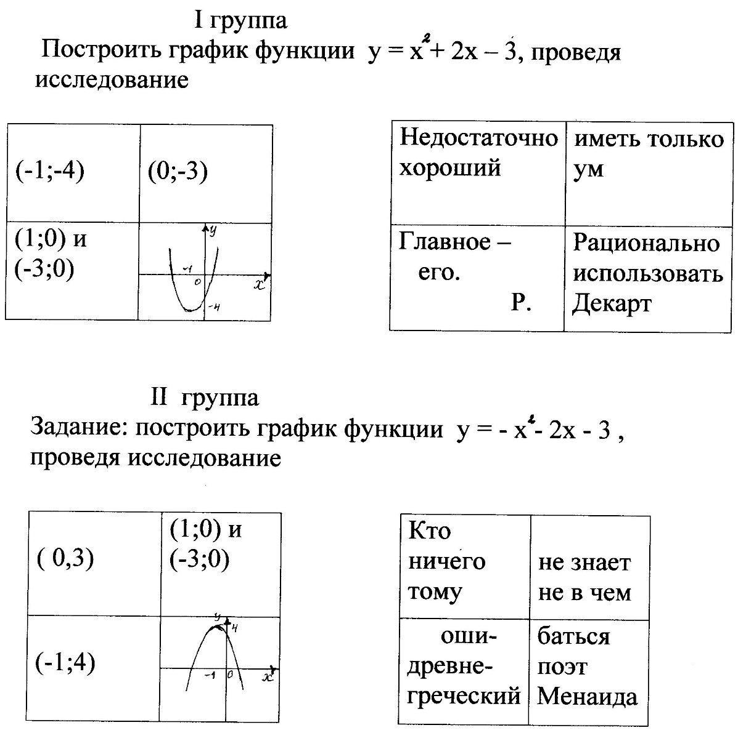
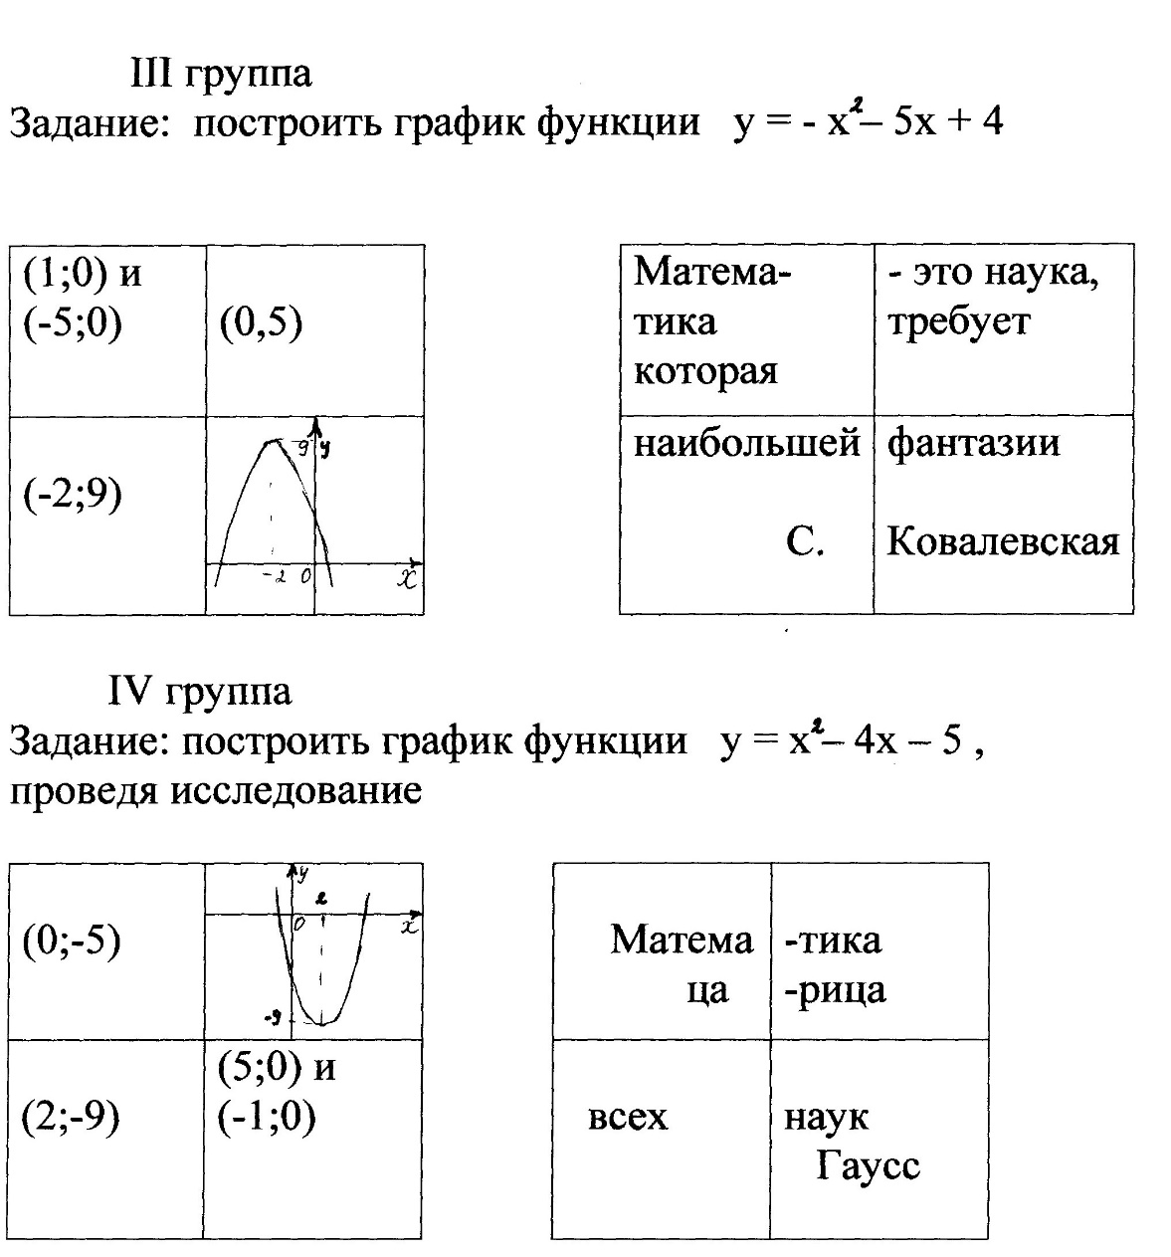

V. Дифференцированная самостоятельная работа.

На «3»: с помощью шаблона построить графики функций:
у = х² – 5
у = - х² + 3
у = (х +2)²

На «4»: построить график функций у = (3 – х) (2х + 1), проведя полное исследование.

На «5»: построить график функции у = |х² + 2|х |-3|

VI. Подведение итогов.
Учитель:
- как вы думаете, достигли мы сегодня цели урока?
- как вам работалось в группах?
- считаете ли вы, что коллективное творчество помогает выяснить непонятные вопросы?
- цвет квадратика характеризует эмоциональное состояние каждого «желтый» - комфортно,
«зеленый» - обычно (среднее между комфортно и сковано)
«красный» - сковано, напряжен
Литература:
1.Алгебра. 9 класс : учеб.для общеобразоват. Организаций / А45 [Ю.Н.Макарычев, Н.Г.Миндюк, К.И.Нешков, С.Б.Суворова]; под ред. С.А.Теляковского. – 3-е изд. - М.: Просвещение, 2016. – 287 с. :ил. – ISBN 987-5-09-038281-6.
2.Рисс Е.А., Глядя на график. Библиотечка «Кенгуру» 2015/ Альманах/ СПб., 2015. – 104с., ил.
3.Кенгуру – выпускникам. Математический тест готовности к продолжению образования. Составители: Т.А.Братусь, Н.А.Жарковская, Д.В.Максимов, Е.А.Рисс, Т.Е., Савелова./ Институт продуктивного обучения, 2010
Интернет-ресурсы
1. festival.1september.ru
2. http://konsaltmaster.ru/images/stories/sovi/22.jpg
3. http://www.123rf.com/photo_7554190_pile-of-four-old-books.html

